Фотоконкурс «С любовью к Дону»!
Ты умеешь красиво фотографировать, любишь свой родной край? Хочешь, чтобы как можно больше людей увидели твою творческую работу? Тебе от 14 до 25 лет? Тогда спеши подать заявку на участие в фотовыставке под названием «С любовью к Дону»!

Наши участники:
Краснова Аделина «Великолепие Донской земли»

Атаманенко Алиса «Розовый закат»
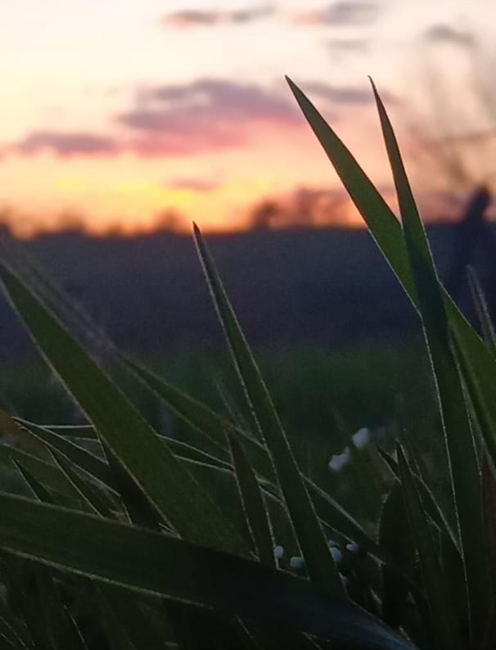

Моргунова Татьяна «Красота родной степи»

